1. Установка клиента (выполняется один раз)
Для доступа к виртуальному рабочему столу вам понадобится специальная программа - VMwareHorizon. Программу можно взять с ЯндексДиска (https://yadi.sk/d/Fs-9ts_VInrE3Q, в папке: Инструкции по ДОТ\Виртуальные ЛР) либо скачать с сайта:
1. Перейдите на страницу https://horizon.tltsu.ru/
2. На странице выберите «Установка клиента VMware Horizon»
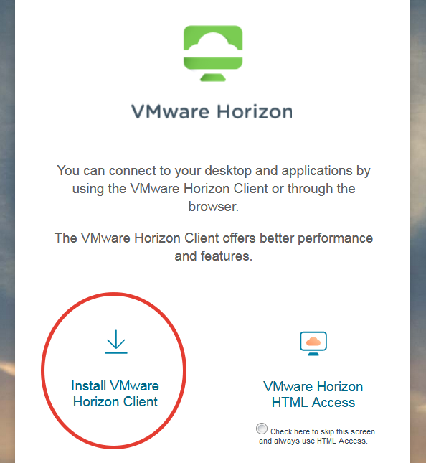

3. Выберите устанавливаемую версию программы
а)Если у Вас Windows 10 или старше – нажмите «GO TO DOWNLOADS»
(По умолчанию выбрана версия HORIZON 8)
б) Если у Вас Windows 7 – выберете версию HORIZON 7 (5.0) и нажмите «GO TO DOWNLOADS».

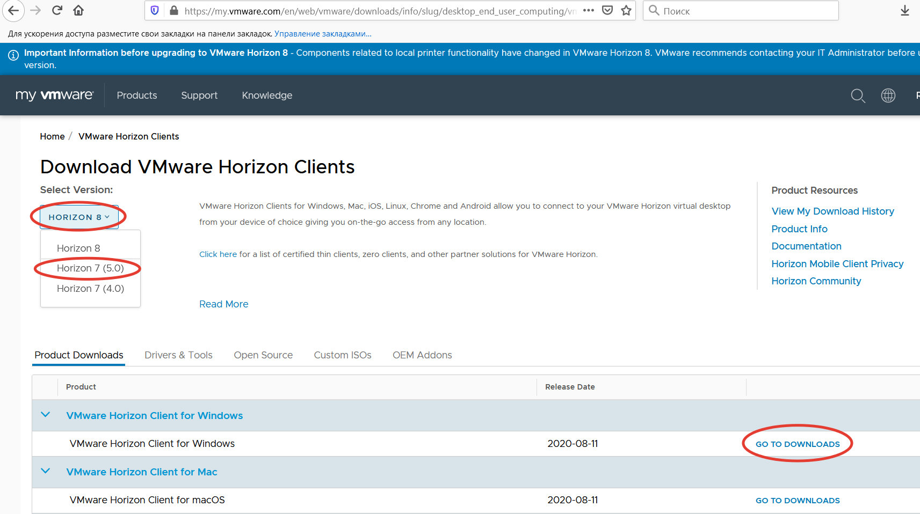
4. Скачайте и установите клиент на свой компьютер
На следующей странице нажмите кнопку «DOWNLOAD NOW»
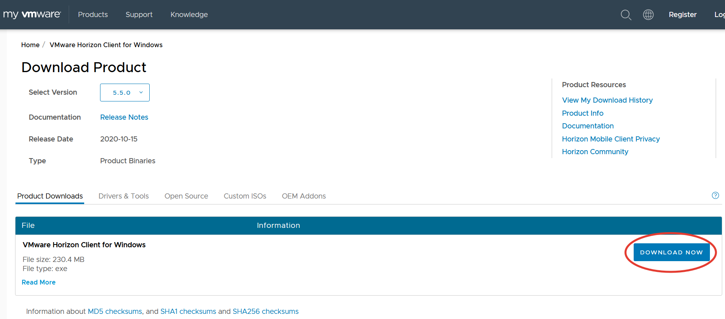
Далее запустите загруженный файл.

2. Подключение к виртуальной машине
1. Найдите установленный клиент и запустите «VMware Horizon Client» (меню Пуск или ярлык на рабочем столе).
2. В открывшемся окне нажмите кнопку «Add Server»
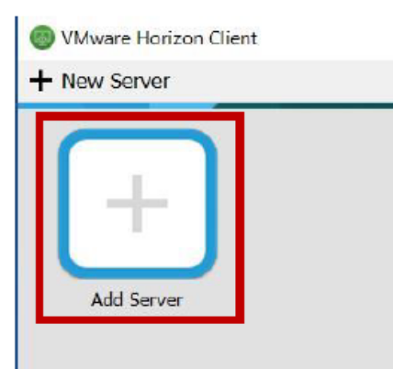

3. В окне соединения с сервером введите адрес сервера «https://horizon.tltsu.ru» и нажмите кнопку «Сonnect».
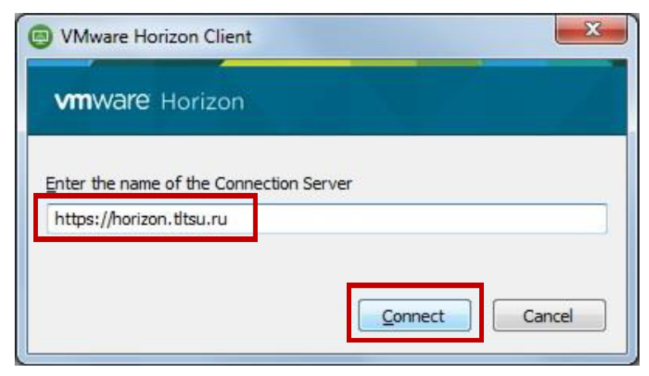

4. В окне Login введите ваш логин и пароль от личного кабинета Росдистант. Нажмите кнопку Login.
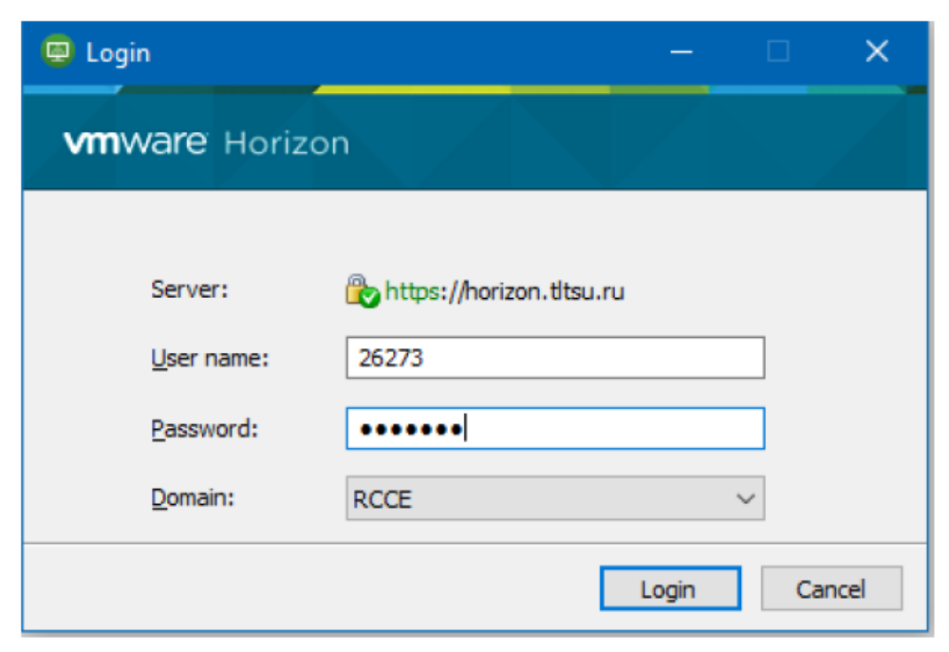

5. В появившемся окне двойным щелчком запустить иконку с монитором «Рабочий стол с поддержкой 3D»
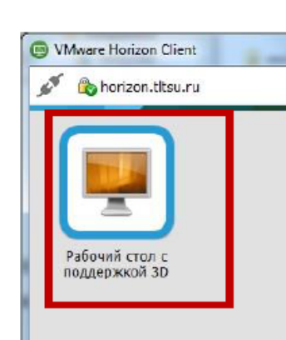

6. В результате, после подключения вы должны увидеть окно рабочего стола Windows виртуальной машины c папкой Лабораторные работы.
Свернуть окно, перевести его в оконный режим или закрыть можно соответствующими кнопками (справа сверху).
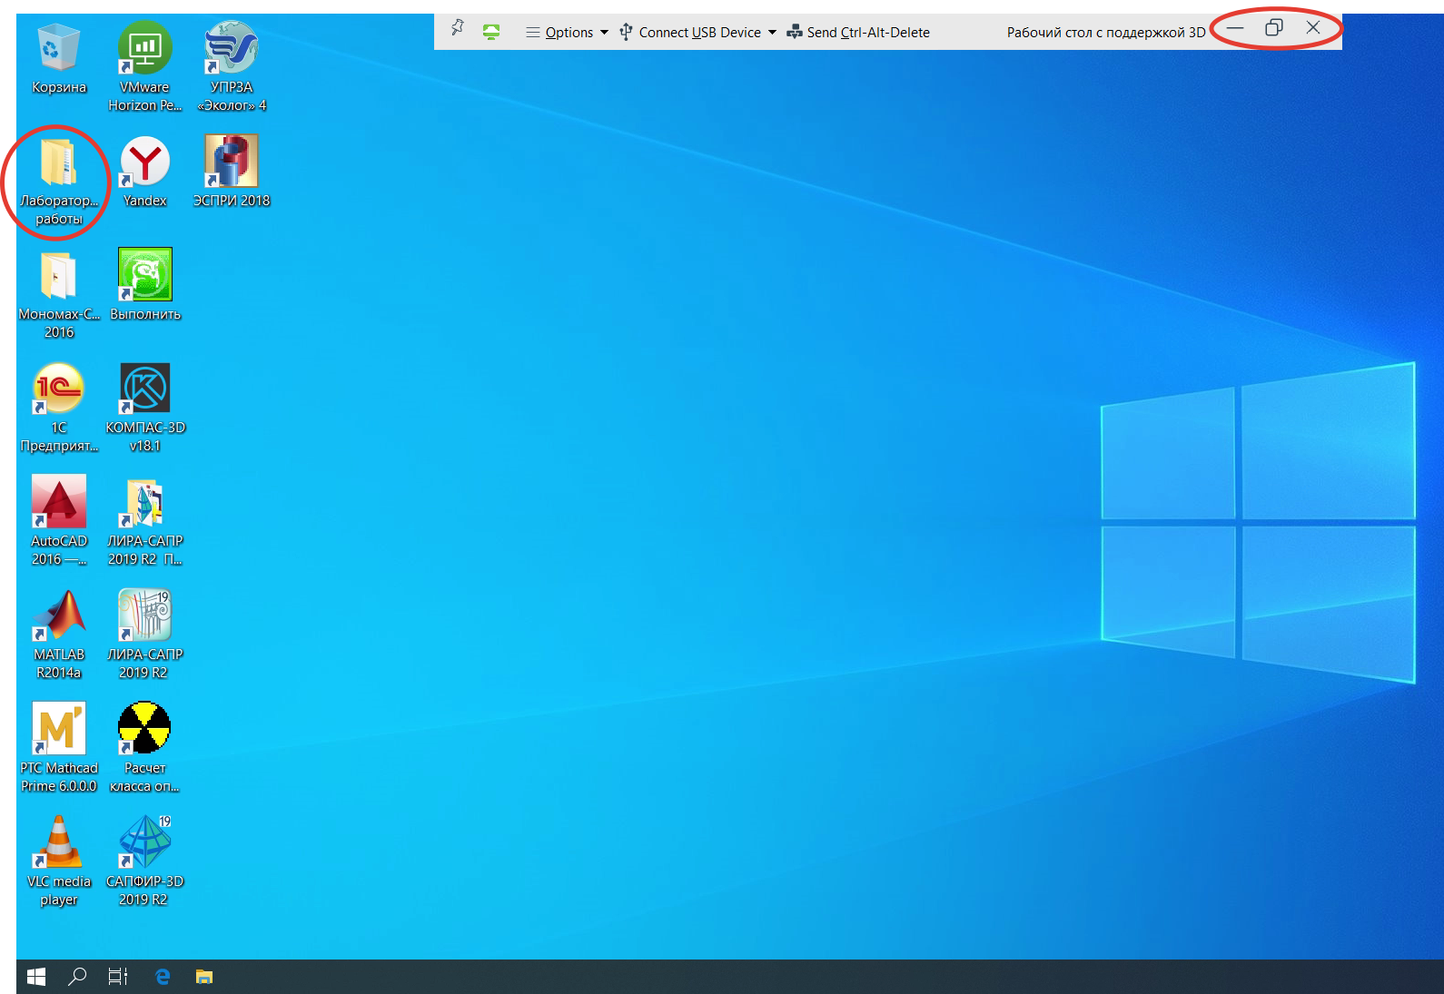

7. Если курсор мышки НЕ БУДЕТ перемещаться по рабочему столу, то:
В верхнем меню Options необходимо включить параметр «Enable Relative Mouse»
* - Для выхода из режима захвата курсора нажмите сочетание правых клавиш Ctrl+Alt. Тогда вы сможете работать на своем компьютере за пределами виртуального рабочего стола.
8. Теперь можно приступать к выполнению лабораторной работы, следуя указаниям из файла "Задание для выполнения лабораторной работы".

3. Запуск виртуальной ЛР
3.1. Откройте на виртуальном рабочем столе папку «Лабораторные работы», выберите папку «toltgu 1.00», в ней откройте двойным щелчком мыши «Учебный терминал ТГУ».
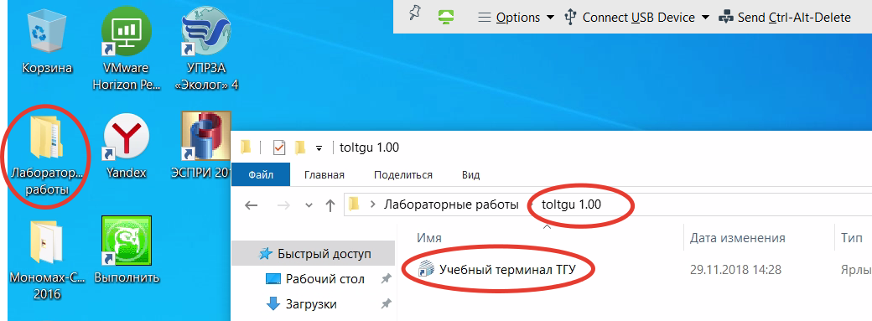

3.2. Введите в поля Логин (на русском языке) и Пароль
ТолТГУ 3153776
Поле Пользователь (Кришталл М.М.) оставьте без изменения.
Кликнуть на надписи «Учебный терминал».
Должна появится надпись «Доступ открыт». Кликните на надписи.

3.3. Выберите необходимый раздел и укажите Вашу фамилию.
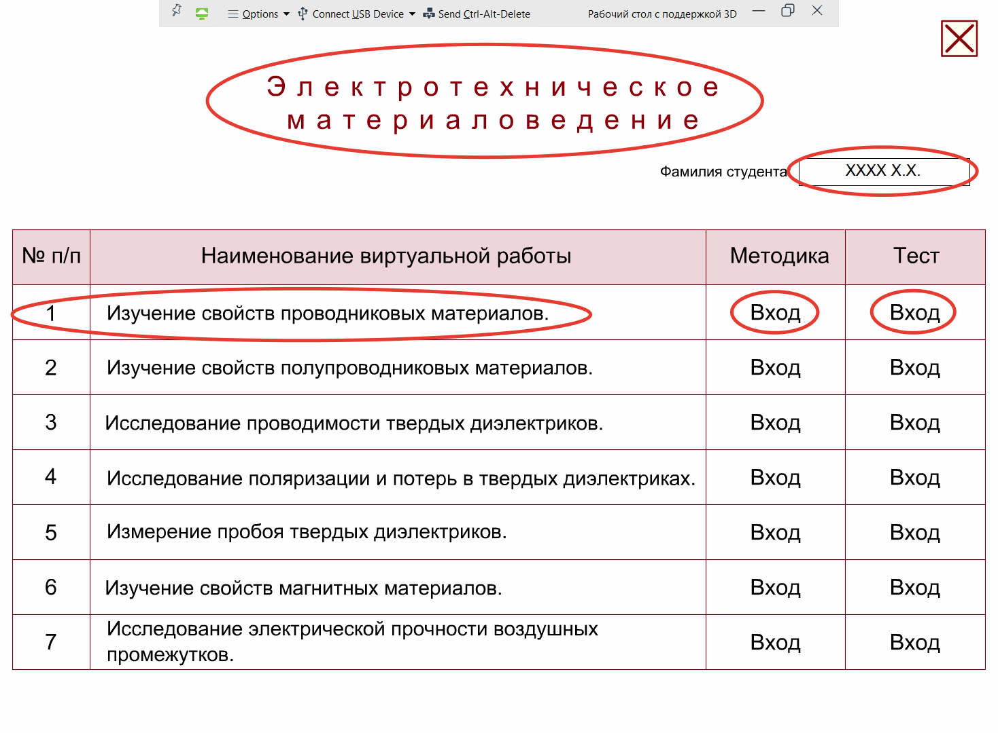
Например, в курсе электротехнические материалы (ЭТМ) изучается раздел «Электротехническое материаловедение» и ЛР «1. Свойсва проводниковых материалов». В курсе полупроводниковые приборы (ППП) – ЛР «2. Изучений свойств полупроводниковых материалов».

3.4. Для получения методических указаний выберете «Вход» в колонке «Методика», для запуска ЛР выберете «Вход» в колонке «Тест». Пройдите тест, правильно ответив на все 5 вопросов.
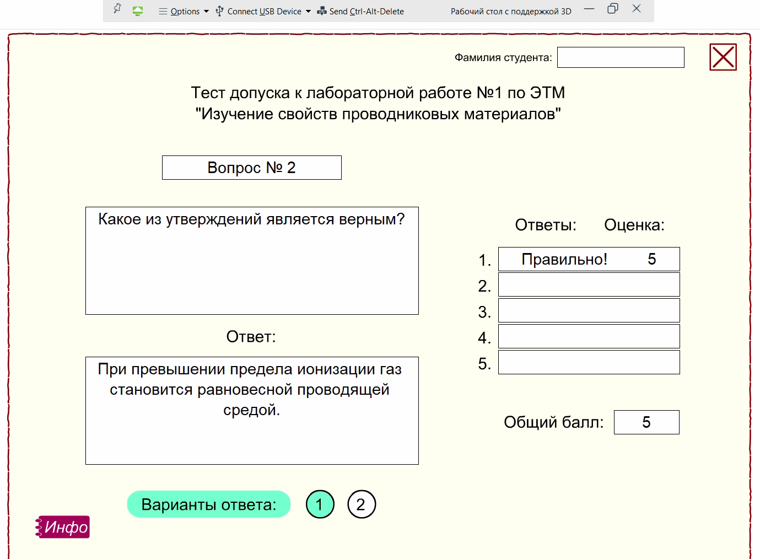

3.5. Выполните виртуальную ЛР.

